**西阆苑小二班班级动态**

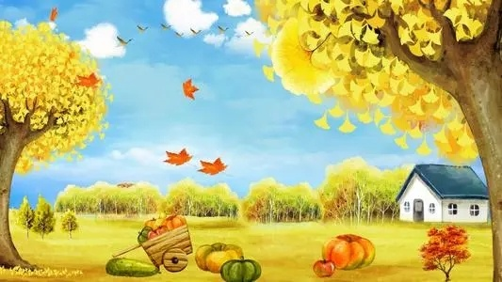

秋高气爽，桂花飘香。 2023.10.13

阶段课程二：秋叶飘

关键活动：我看到的秋天 秋天的天气 各种各样的树叶 认识菊花

【**01 来园篇**】

今天，本班共22人，实际来园20人，缺2人：李咏集肺炎在家休息；鲍琳筱手足口在家休息。

近阶段，我们着重对幼儿来园几件事中的打招呼以及签到两项内容落实情况进行观察。

|  |  |  |  |  |  |
| --- | --- | --- | --- | --- | --- |
| 幼儿 | 打招呼情况 | 签到情况 | 幼儿 | 打招呼情况 | 签到情况 |
| 王馨悦 | ▲ | ▲ | 杨梓熠 | ▲ | ★ |
| 吴婉琰 | ▲ | ▲ | 杨梓煜 | ▲ | ★ |
| 梁珵恩 | ▲ | ▲ | 谢瑞 | ★声音小 | ★ |
| 张诗韵 | ★ | ★ | 成铭恩 | ★ | ▲ |
| 单小岩 | ▲ | ▲ | 唐皓辰 | ▲ | ★ |
| 陈生冉 | ★ | ★ | 付宇晨 | ▲ | ★ |
| 胡心悦 | ★ | ★ | 蒋景昱 | ▲ | ▲ |
| 郭沛怡 | ▲ | ★ | 陈之昂 | ★ | ★ |
| 鲍琳筱 | 请假 | 请假 | 董益嘉 | ▲ | ★ |
| 丛天朗 | ▲ | ★ | 李咏集 | 请假 | 请假 |
| 于晨栩 | ▲ | ▲ | 张文轩 | ▲ | ▲ |

备注：主动打招呼：★ 被动打招呼：▲ 主动签到：★ 提醒签到：▲

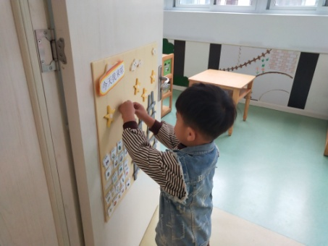 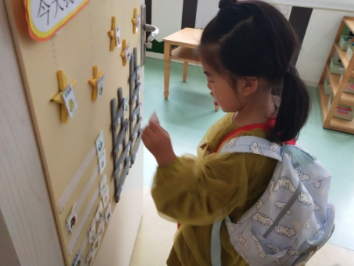 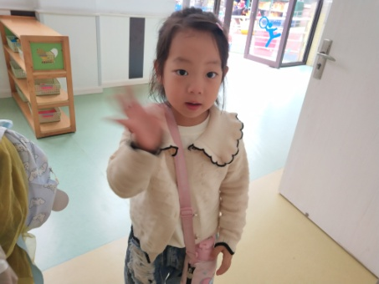

【**02 区域篇**】

又到了区域游戏的时间，小朋友们自主进入喜欢的区域游戏。快来看看他们的游戏情况吧！

|  |  |  |
| --- | --- | --- |
| 活动照片 | 活动区域及材料 | 活动描述 |
| IMG_20210913_160834.jpg | 地面建构区  单元积木、辅助材料 | 丛天朗、董益嘉、杨梓熠三位小朋友在区域中用单元积木进行创建。其中，董益嘉用围合、垒高的方式搭建了一个作品，这是迄今为止搭建的最大气的作品了，为你们的创建能力点赞。希望你们能用其他单元积木进一步丰富作品哦！ |
| IMG_20210913_160834.jpg | 桌面建构区  大小不一的方形玩具 | 张诗韵、胡心悦、梁珵恩小朋友在用大小不一的方形玩具进行垒高活动。其中，胡心悦的作品搭建得特别高，所用的方形积木也比较多；张诗韵的作品造型很特别，两头宽、中间窄，很是别致；梁珵恩的作品比较矮，上下宽度一致。 |

【**03 户外篇**】

今天户外活动的场地在万能工匠区。宝宝们来到场地后很兴奋，迫不及待地钻进区域内开始游戏。其中，张文轩、梁珵恩、于晨栩、蒋景昱这些小朋友也能融入集体尝试探索游戏了，真的很不错呢，为你们的良好表现点赞；吴婉琰、陈之昂、丛天朗、单小岩等小朋友或钻、或爬、或攀登，探索万能工匠场地设施的不同玩法，还纷纷跑来跟老师说：“太好玩啦！”老师也为你们的表现感到开心。一起来看看他们在游戏时的镜头吧！

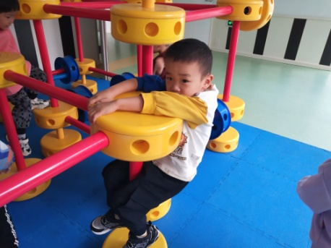 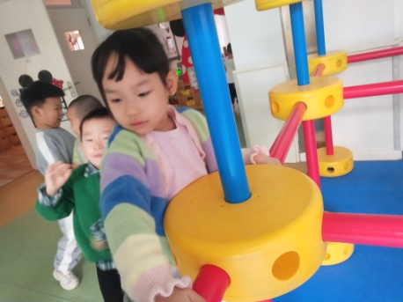 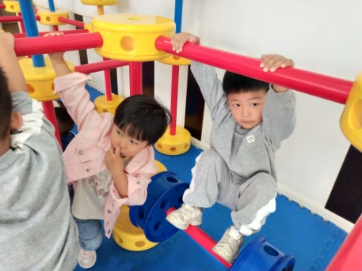

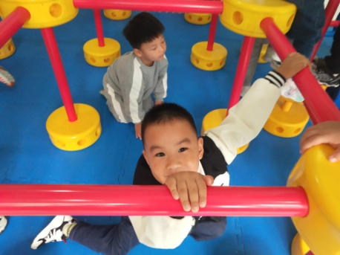 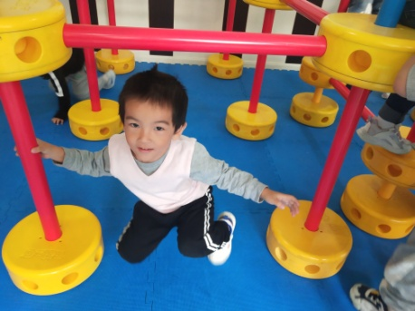 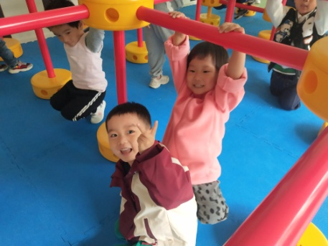

【**04 学习篇**】

**活动：健康《我会擦鼻涕》**

秋冬季是易发病的季节，孩子十分容易发生感冒，经常会流着长长的鼻涕，很不卫生。本次活动通过情境性表演进行对比，让孩子在说说、看看、做做中学会如何进行擦鼻涕。利用图片、情境展示，让孩子学会使用手帕、纸巾等擦鼻涕，养成良好的卫生习惯。并将“我会擦鼻涕”的活动贯穿于日常生活中去实施。

宝宝们，有一位小男孩和一位小女孩感冒了，他们都在流鼻涕。其中，小男孩在鼻涕留下来时用衣服两边的袖子擦，而小女孩则是拿出了妈妈准备好的手帕擦鼻涕。你们更喜欢哪位小朋友的做法，为什么？

成铭恩：小女孩的做法，因为鼻涕擦在手帕上更讲卫生，而且衣服是干净的。

陈生冉：我喜欢小女孩的做法，因为小男孩那样做会把衣服弄脏，那样不卫生。

如果宝宝们在教室里面出现流鼻涕的现象，该怎么办呢？

付宇晨：用餐巾纸来擦。

梁珵恩：不能用衣服擦，用餐巾纸擦。

那用餐巾纸擦鼻涕该怎么擦呢？

郭沛怡：用餐巾纸包住鼻子擦。

请一位有鼻涕的宝宝上来试一试，其他宝宝看看他做的怎么样？

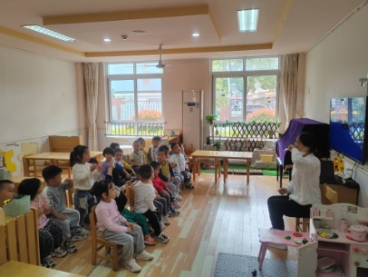 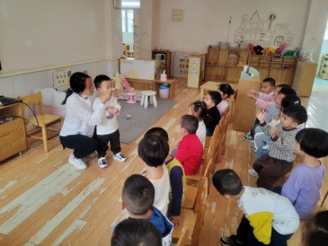 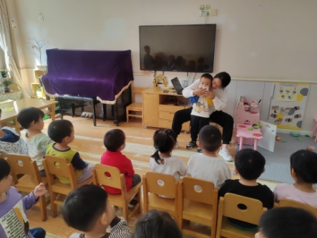

【**05 生活篇**】

今天午饭吃的是百叶卷肉、油买菜炒木耳、花生饭和银鱼羹。每位宝宝还是洗完手以后自主端饭，然后在吃完饭后主动举手盛汤，有需要添饭菜的宝宝也可以主动要求添饭菜。快来看看小朋友们在午餐环节自主端饭、主动进餐的表现吧！

★自主端饭菜；自主进餐

|  |  |  |  |  |  |
| --- | --- | --- | --- | --- | --- |
| 幼儿 | 自主端饭菜 | 自主进餐 | 幼儿 | 自主端饭菜 | 自主进餐 |
| 王馨悦 | ★ | ★ | 杨梓熠 | ★ | ★ |
| 吴婉琰 | ★ | 饭自己吃，阿姨喂菜 | 杨梓煜 | ★ | ★ |
| 梁珵恩 | ▲提醒端菜 | ★中途喂了两口 | 谢瑞 | ★ | 饭自己吃，老师喂菜 |
| 张诗韵 | ★ | ★ | 成铭恩 | ▲提醒端菜 | ★ |
| 单小岩 | ★ | ★ | 唐皓辰 | ★ | 饭自己吃，老师喂菜 |
| 陈生冉 | ★ | ★中途喂了两口 | 付宇晨 | ★ | 饭自己吃，老师喂菜 |
| 胡心悦 | ★ | 前期自己吃，后期老师喂饭 | 蒋景昱 | ▲提醒端菜 | 自己吃了几口，老师喂菜 |
| 郭沛怡 | ★ | ★ | 陈之昂 | ▲提醒端菜 | 饭自己吃，老师喂菜 |
| 鲍琳筱 | 请假 | 请假 | 董益嘉 | ★ | 老师喂饭菜 |
| 丛天朗 | ★ | ★ | 李咏集 | 请假 | 请假 |
| 于晨栩 | ▲提醒端菜 | 饭自己吃，老师喂菜 | 张文轩 | ▲提醒端菜 | 饭自己吃，老师喂菜 |

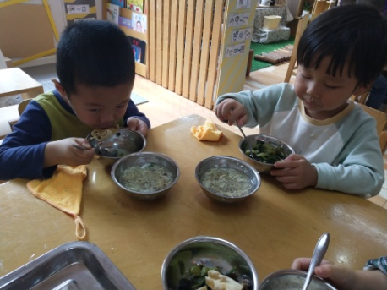 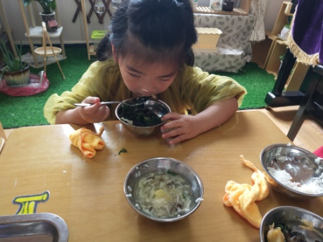 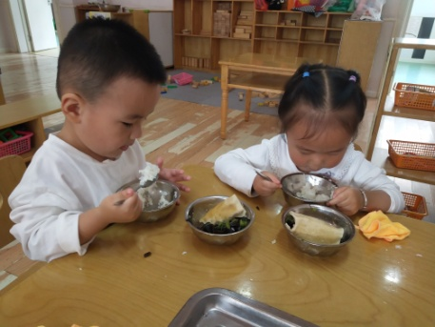

【**06 温馨提示**】

|  |
| --- |
| ★今天星期五，不开展全托不夜宿班，15点30分放学；本周不带被子。  ★撕贴画作品下周一带来哦，可以将幼儿制作过程中的照片，上传至QQ群相册《我的撕贴画作品》。  ★请大家利用周末时间和幼儿一起完成安全教育平台《网络安全专题教育》，感谢您的配合！ |

**—END—**

在一起的点滴都值得记录